ALUNO: Guilherme Duarte e Silva

PROJETO TO-DO PARA A FASIPE

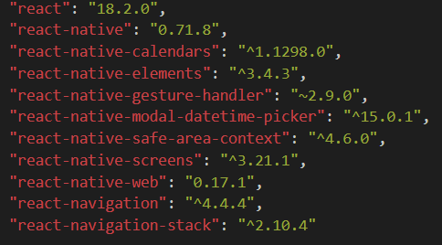

BIBLIOTECA QUE FOI ESTALADAS

Exemplo npm install react-calendar

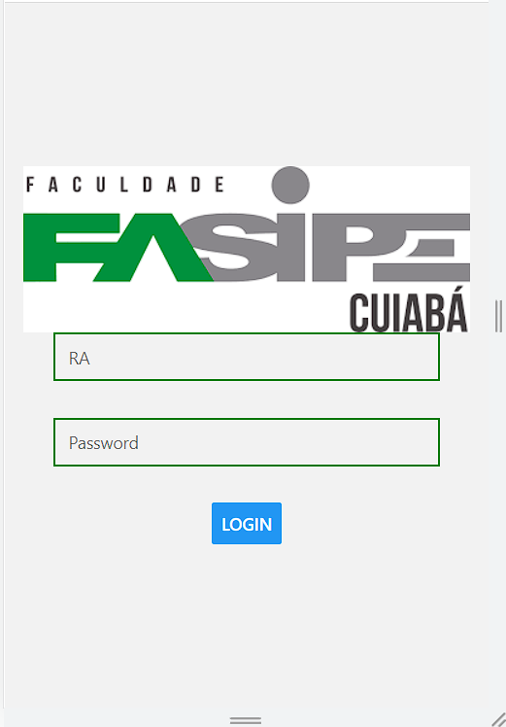

O ALUNO COLOCARA O (RA) E A SENHA QUE ESTA NO MENTOR

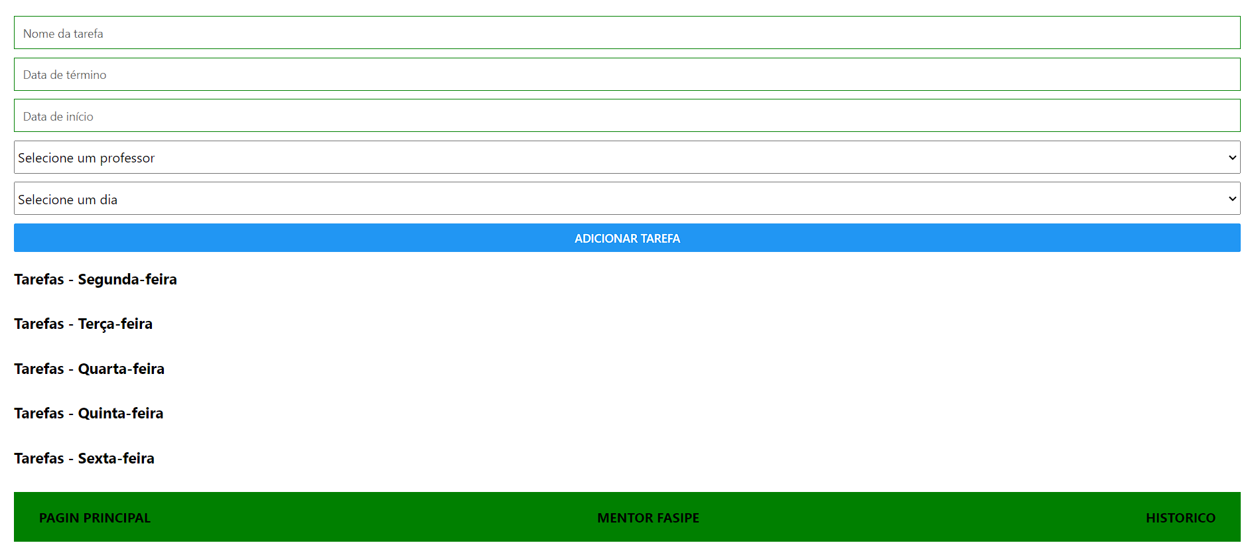

TO-DO FASIPE aberto na web

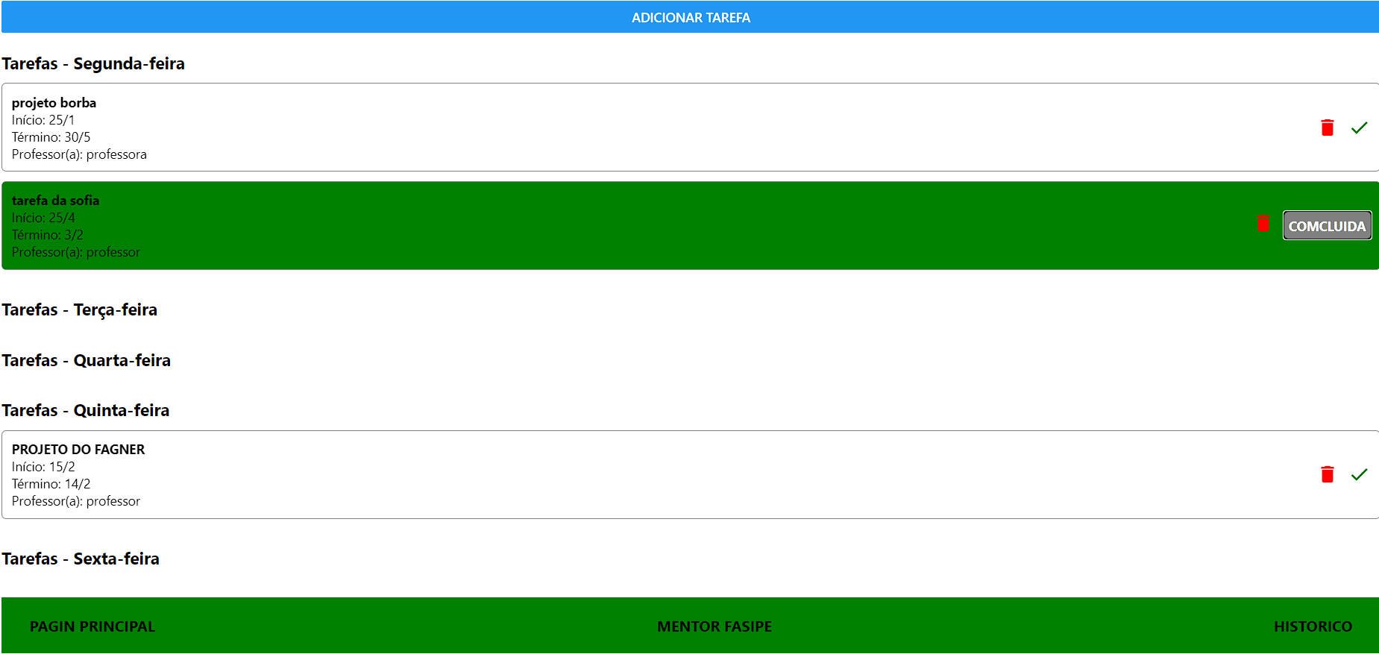

Colocando os dados, como nome da atividade, dia de inicio e de termino, se é professora ou professor e colocar um dia da semana referindo ao dia que tem aula dessa disciplina.

Link do mentor, link do histórico dos agendamentos que foi para o banco de dados, e pagina principal para voltar.